動物飼養管理系統 APP現場作業程式系統功能需求

一、綱要：
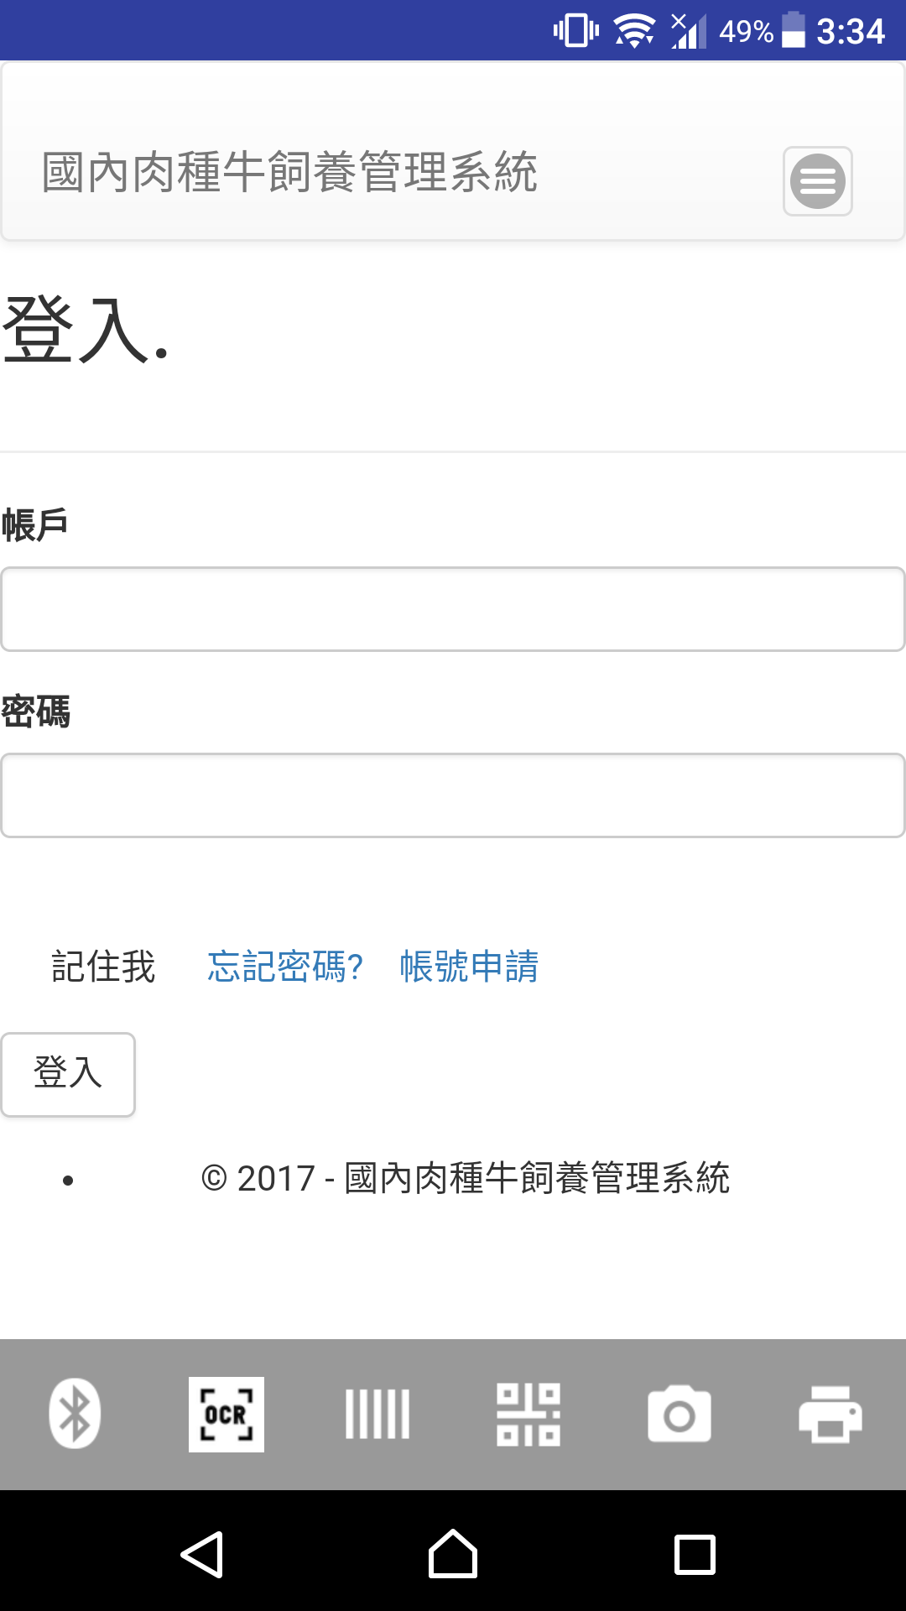
畫面範例
1. APP功能架構圖

RWD 網頁

WebView 元件
輸入輸出工具列
工具列說明

Bar Code
條碼掃描器
藍芽連線
晶片掃描器

照相機

QR Code
掃描器
標籤列印
耳標號碼光學辨識

2. 工具列各項功能需求說明：
(1). Bluetooth：連接晶片掃描器，以 SendKey 方式傳入游標所在欄位
晶片掃描器需要通過本公司後台驗證，才能使用。

(2). OCR光學辨識: 掃描照相圖片數字辨識成文字號碼後，以 SendKey 方式傳入游標所在欄位。

(3). 一維條碼 掃描：掃描Bar Code條碼，以SendKey 方式傳入游標所在欄位。

(4). QR Code掃描：掃描條碼，以SendKey 方式傳入游標所在欄位。

(5). 照相機 : 啟動手機的照相機，進行拍照後存檔。

啟動相機拍照後，原生的程式再做縮圖降低在300kb以下 > 存檔 > 由RWD 網頁再去選取照片。

(6). 標籤列印 : 將一維條碼 或QR Code網址，由藍芽連接EPSON LW-600P標籤機列印。

二、APP 需求：
Android APP只需開發OCR光學辨識功能。

iOS APP 需開發Bluetooth 、OCR光學辨識功能、一維條碼 掃描、QR Code掃描、照相機、標籤列印。

三、開發環境
Android APP，使用Android Studio以原生(Native) JAVA程式語言、SDK及相關之API開發本APP。

iOS APP，使用Xcode以原生(Native) Objective-C或Swift程式語言、SDK及相關之API開發本APP。

三、時程
8/10 ~ 9/10 , 一個月。

